Evaluacija stručnoga skupa za koordinatore SEMEP-projekta –
Utjecaj tradicijskog i suvremenog gospodarenja na klimatske promjene

Na dvodnevnome stručnom skupu za koordinatore SEMEP projekta, održanome od 12. do 14. travnja 2023. u Dubrovniku i u Konavlima sudjelovala su 23 sudionika.
Većinu predavanja i radionica sudionici su ocijenili kao izvrsne (od 60% do 94%), vrlo uspješne ili uspješne.
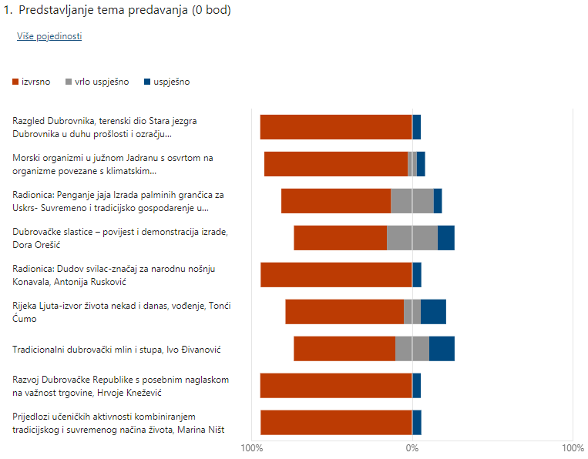
Na pitanje o najvećim vrijednostima skupa, sudionici su naveli dobru radnu atmosferu, korisne informacije, razmjenu ideja primjenjivih u nastavi, dinamiku u edukaciji, oluju ideja, druženje, zanimljiv razgled Grada, upoznavanje i njegovanje tradicijskog način života ljudi u Konavlima i očuvanje baštine.
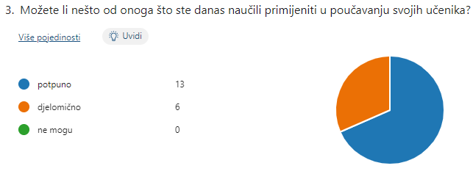

Na pitanje o mogućnosti primjene naučenoga na skupu, većina je sudionika odgovorila da u poučavanju svojih učenika mogu potpuno primijeniti naučeno, a nekoliko njih da to mogu učiniti djelomično.
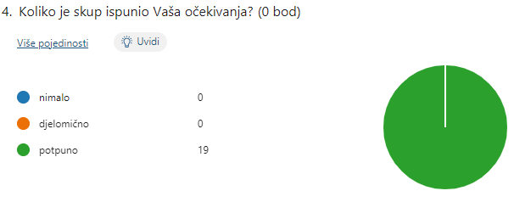
Skup je u potpunosti ostvario očekivanja sudionika, što pokazuje i njihova evaluacija.
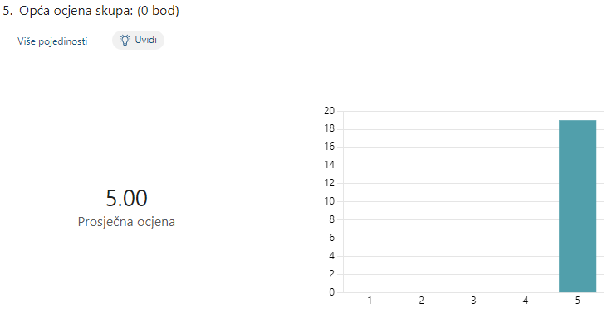
Opća ocjena skupa potvrđuje zadovoljstvo sudionika održanim stručnim skupom.

